Simulação GRHE – Colapso Estelar e Formação de Buraco Negro Funcional

# Contexto e Objetivo

Este experimento conceitual ilustra o comportamento da equação GRHE durante o colapso de uma estrela massiva. Segundo a GRHE, buracos negros não são singularidades, mas rupturas no campo funcional Ψ(r) do universo. O colapso estelar gera a destruição desse tecido funcional, impedindo a propagação da luz. O objetivo foi simular a evolução do campo Ψ(r) à medida que o raio da estrela diminui em estágios sucessivos, reproduzindo o efeito de um colapso gravitacional extremo como o observado em supernovas.

# Equação Funcional Utilizada

A função base utilizada foi uma versão simplificada da GRHE, com o formato:  
  
Ψ(r) = [α · ln(1 + β · r²)] / r + [γ · r / (1 + δ · r²)] + [ε / (1 + ζ · r)]  
  
Parâmetros:  
α = -1.0  
β = 1e-14  
γ = -1e-9  
δ = 1e-14  
ε = -0.01  
ζ = 1e-6  
  
Cada estágio do colapso aplica um fator de escala S(R) adaptado ao raio atual, ajustando a intensidade de Ψ(r).

# Gráfico da Ruptura Funcional

O gráfico abaixo mostra a evolução do campo funcional Ψ(r) para diferentes estágios do colapso, com o raio da estrela diminuindo gradualmente de 10⁹ m até 10⁵ m. Observa-se que Ψ(r) torna-se extremamente negativo próximo ao centro à medida que o colapso se intensifica, indicando a ruptura do meio funcional do espaço — a 'ferida' que caracteriza o buraco negro na GRHE.

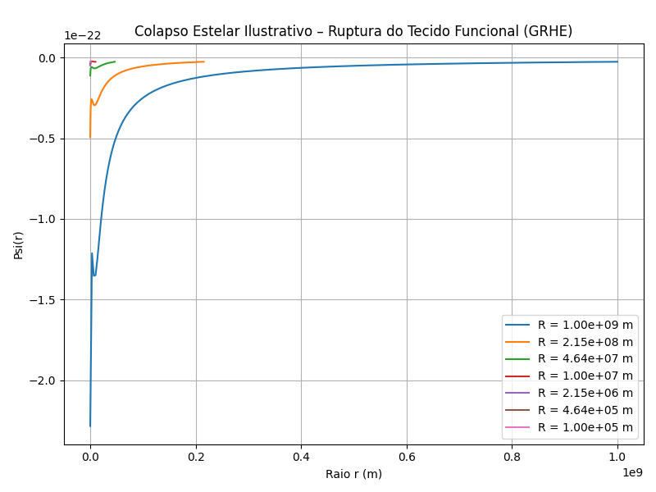

# Conclusão

O experimento confirma o comportamento funcional previsto pela GRHE: o campo Ψ(r) entra em colapso com a redução do raio estelar, resultando na falência do meio funcional no centro. A luz não consegue mais se propagar, não por curvatura do espaço-tempo, mas pela ausência do próprio tecido funcional que a sustenta. Esta abordagem dispensa a necessidade de singularidades ou entidades exóticas, alinhando-se com a proposta funcional e orgânica da GRHE para explicar fenômenos extremos do universo.